**ĐẠI HỌC QUỐC GIA TP. HỒ CHÍ MINH**

**TRƯỜNG ĐẠI HỌC CÔNG NGHỆ THÔNG TIN**

🙤🙧🟍🙥🙦



**WEBSITE BÁN ĐỒ NỘI THẤT**

**BẰNG DJANGO FRAMEWORK**

|  |  |  |
| --- | --- | --- |
| Sinh viên thực hiện: | | |
| STT | Họ tên | MSSV |
| 1 | Nguyễn Phạm Nhật Trường | 19522441 |
| 2 | Tôn Văn Hiệp | 19521492 |

**TP. HỒ CHÍ MINH – 5/2022**

# GIỚI THIỆU

## Đề tài:

* Tên đề tài: Website bán đồ nội thất bằng Django Framework.
* Nội dung: Website chúng tôi thương mại về đồ nội thất trang trí nhà cửa.
* Lý do chọn đề tài: Chúng tôi chọn đề tài xây dựng ứng dụng web thương mại điện tử bằng Django Framework vì đề tài này cùng hướng website mà chúng tôi đang theo. Khi thiết kế một ngôi nhà, việc đặt đồ nội thất vào một cách hợp lý sẽ góp phần làm đẹp ngôi nhà đó. Điều đó góp phần cải thiện không gian sống. Và chúng tôi xem việc thiết kế website cũng như thiết kế một ngôi nhà, website đẹp, trải nghiệm người dùng tốt sẽ mang lại cảm hứng giúp người dùng gắn bó với website đó lâu hơn.

## Công cụ, công nghệ hỗ trợ thực hiện:

* Công cụ Figma.
* Công cụ Visual Studio Code.
* Framework Django.

## Phương pháp thực hiện:

* Sử dụng công cụ Figma để lên ý tưởng, thiết kế giao diện website.
* Dùng công cụ Visual Studio Code để sử dụng Framework Django xây dựng website.
* HTML - Thiết kế về nội dung website.
* CSS - Thiết kế màu sắc, bố cục cho website.
* JavaScript - Làm cho website trở nên sinh động hơn.
* Python - Xây dựng Database và Back End.

## Mục tiêu:

* Hiểu được cách thức Django hoạt động và cách làm việc với Django.
* Xây dựng thành công website bán đồ nội thất bằng Django Framework.
* Giao diện website đẹp, trải nghiệm người dùng tốt.
* Có thể vận dụng kiến thức đã học vào khóa luận tốt nghiệp.

# NỘI DUNG

## Quy trình áp dụng xây dựng hệ thống

1. Quy trình xây dựng website

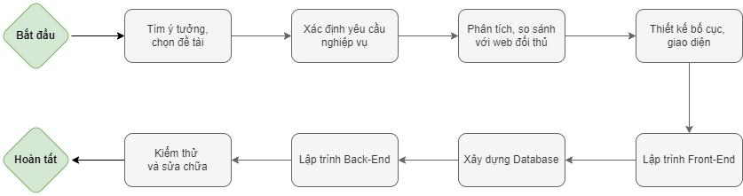

* Yêu cầu nghiệp vụ: Đăng ký, đăng nhập, tìm kiếm, yêu thích, bình luận, đặt hàng.
* Phân tích, so sánh với web đối thủ:

**Mộc Anh tú** (link: <https://mocanhtu.vn/>)

* Ưu điểm:
* Màu sắc được phối khá đẹp mắt.
* Các thông tin cần thiết như *liên hệ*, *giỏ hàng* được đặt nơi dễ nhìn, hợp lý.
* Phần Transitions bên CSS được đầu tư nên nhìn bắt mắt.
* Nhược điểm:
* Phân bố bố cục chưa hợp lý, các button phần liên hệ che mất nội dung website.

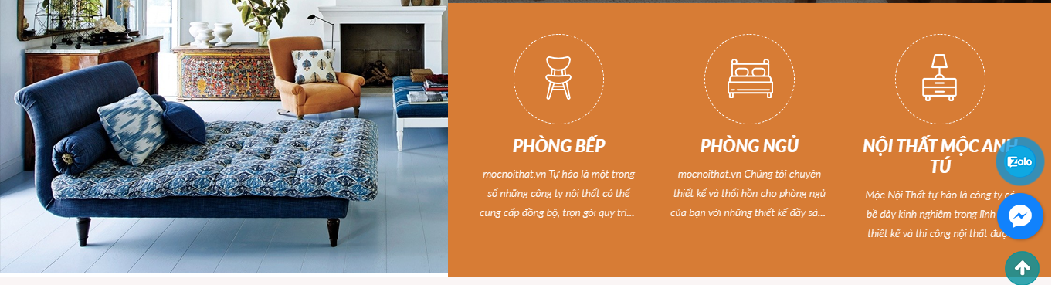

* Thông tin chi tiết sản phẩm để lan man, dài dòng gây cảm giác chật kín trong website.

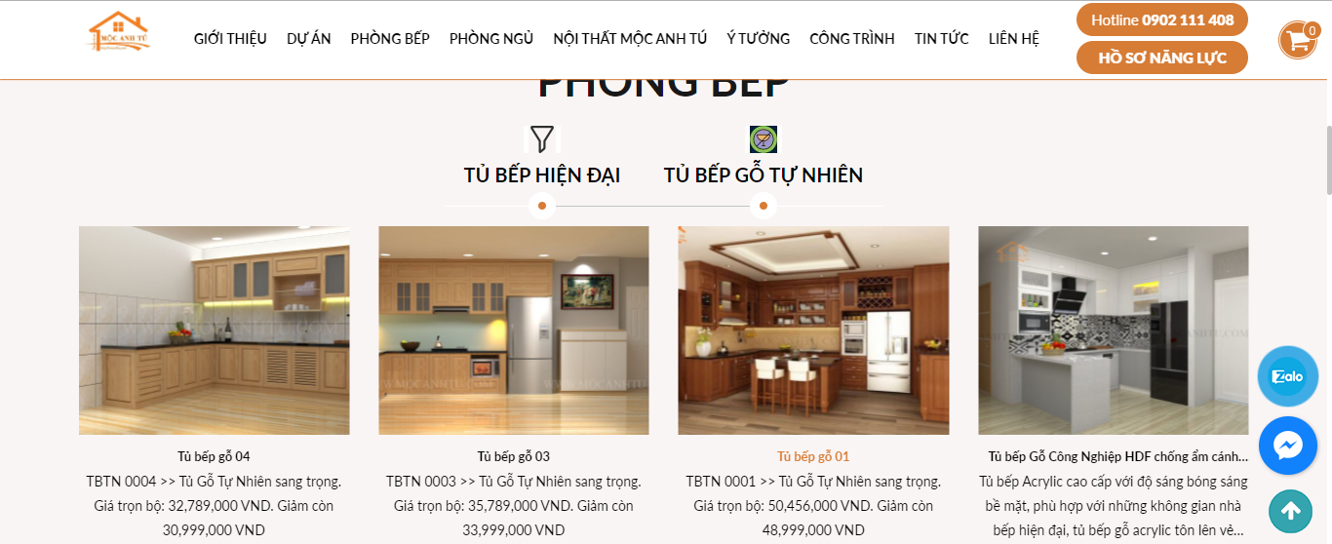

1. Mô hình hoạt động

Django sử dụng mô hình MVT (Model-View-Template) khi tạo một ứng dụng tương tác với người dùng.

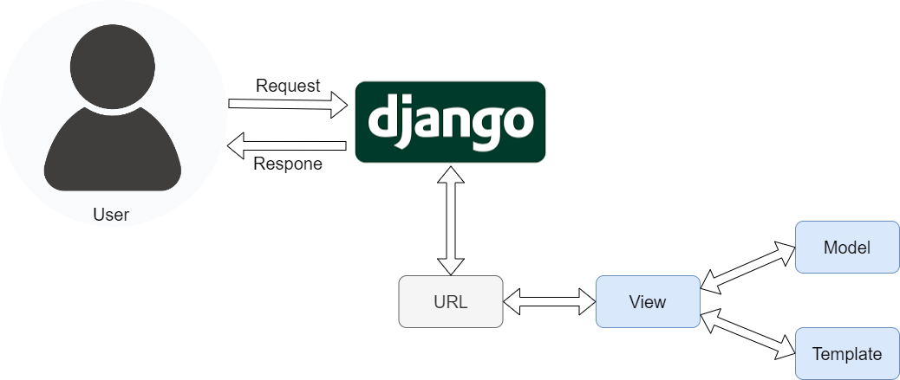

1. Kiến trúc phần mềm

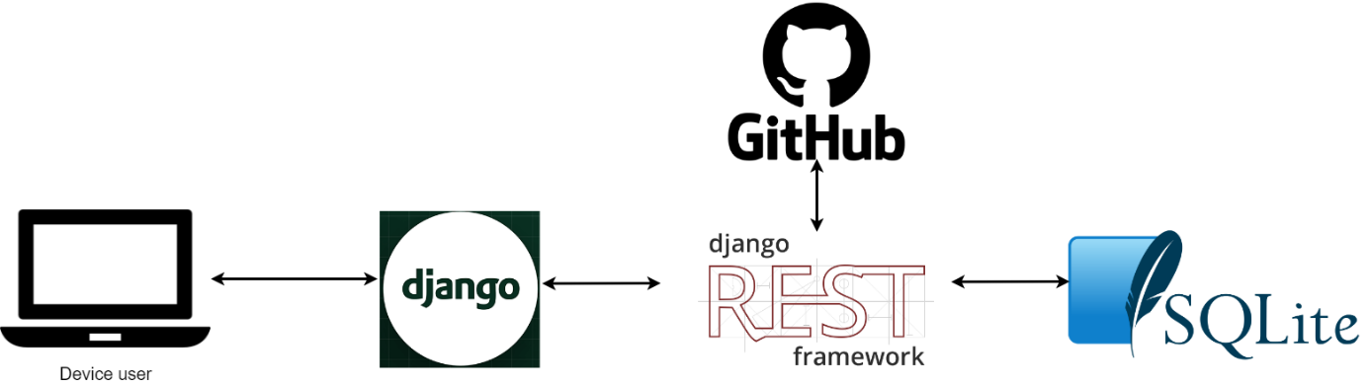

* Django framework: Hỗ trợ lập trình web nhanh, đơn giản và tiện lợi. Django có tài liệu tốt, vừa đóng vai trò localhost vừa hỗ trợ SQLite3 và cả ORM.
* Django REST framework: mạnh mẽ và linh hoạt trong việc xây dựng Web APIs.
* Github: Lưu trữ tài nguyên.
* SQLite: Hỗ trợ xây dựng hệ thống cơ sở dữ liệu quan hệ.

## Thiết lập

1. Tải Django về máy

Bước 1: Vào trang chủ Django <https://www.djangoproject.com/>

Bước 2: Tải phiên bản mới nhất về.

Bước 3: Chạy file exe, sau đó mở cmd chạy lệnh *pip install Django*.

1. Tạo Project Django

Bước 1: Mở cmd tại folder muốn lưu project.

Bước 2: Gõ vào cmd câu lệnh sau *django-admin startproject <Tên Project>*

Project Django sẽ xuất hiện và có cấu trúc bao gồm:

* __init__.py: Tập tin này chủ yếu trống.
* settings.py: Tập tin cài đặt cấu hình.
* urls.py: Tập tin chứa tất cả các URL của dự án.
* wsgi.py: Là lối vào cho các máy chủ web tương thích WSGI để phục vụ các dự án.
* manage.py: Cho phép tương tác với dự án theo nhiều cách như chạy dự án, tải dự án lên github.

## Đánh giá

Về Django:

* Là một framework có tính hoàn thiện, tích hợp tất cả chức năng cần thiết khi xây dựng website chỉ cần gọi ra và sử dụng.
* Có tính đa năng, cho phép giải quyết số lượng lớn các nhiệm vụ rất nhanh chóng và dễ dàng.
* Framework Django REST có các mô hình giao thoa hoàn hảo.

Về sản phẩm website xây dựng từ Django:

* Website đã được hoàn thiện ở mức một website tầm đơn giản, quy mô nhỏ và đã hoàn toàn được xây dựng bằng Django Framework.
* Website có ít các chức năng nhưng có đủ những phần chức năng chính như đăng ký, đăng nhập, yêu thích, tìm kiếm, đặt hàng.

# KẾT LUẬN

## Quá trình thực hiện

1. Thuận lợi:

* Django hỗ trợ các chức năng chuyên viết website đơn giản, nhanh, tiện lợi.
* Tài liệu hướng dẫn dễ tìm kiếm.

1. Khó khăn:

* Thời gian tìm hiểu và thực hiện.
* Tuy Django hỗ trợ nhiều chức năng nhưng phải xây dựng web theo các quy tắc, theo các file chức năng riêng khiến nó trở nên khó hiểu hơn cách xây dựng thông thường.

1. Bài học đúc kết:

Với thời gian 3 tuần để xây dựng một chiếc web đơn giản cũng không là quá ngắn nếu tập trung thực hiện. Vì chúng tôi đã trì hoãn nên cảm thấy thời gian ngắn.

## Kết quả đạt được

Chúng tôi đã xây dựng thành công một website thương mại điện tử bằng Django Framework với các chức năng Đăng ký, Đăng nhập, Thêm/xóa sản phẩm trong giỏ hàng, Mua hàng, Tìm kiếm.

Hiểu thêm về Django Framework, đây sẽ là một lựa chọn mới khi xây dựng website và hiểu hơn về Python khi vận dụng khá nhiều kiến thức hướng đối tượng.

**TÀI LIỆU THAM KHẢO**

Niithanoi, Lập trình Web với Django. Django là gì?, 8/9/2020.

Lập trình Web với Django. Django là gì?. Link: <https://niithanoi.edu.vn/django-la-gi.html> (ngày truy cập: 5/10/2020).

Lê Châu, Django sử dụng mô hình MVC, 2022.

Django sử dụng mô hình MVC. Link: <https://howkteam.vn/course/lap-trinh-web-voi-python-bang-django/django-su-dung-mo-hinh-mvc-1528> (ngày truy cập: 5/10/2022).

Phở Code, Django-Model, 24/3/2016.

Django-Model. Link: <https://phocode.com/python/django/django-model/> (ngày truy cập: 5/10/2022).

Tox1ngau, Series Django (P2): Bắt đầu với app đầu tiên với django-rest-framework, 2018.

Link: <https://blog.haposoft.com/series-django-django-rest-framework-first-app/> (ngày truy cập: 5/10/2020)

**PHỤ LỤC PHÂN CÔNG NHIỆM VỤ**

|  |  |  |
| --- | --- | --- |
| **STT** | **Thành viên** | **Nhiệm vụ** |
| 1 | Nguyễn Phạm Nhật Trường | * Thiết kế giao diện các phần Đăng nhập, Đăng ký, Giỏ hàng, Đặt hàng trên Figma và lập trình Front-End các phần đó trên VS Code. * Lập trình Back-End phần Đăng ký, Đăng nhập. * Viết báo cáo Word. * Làm PowerPoint. |
| 2 | Tôn Văn Hiệp | * Thiết kế giao diện các phần Trang chủ, Yêu thích, Danh mục sản phẩm, Chi tiết sản phẩm, Tìm kiếm trên Figma và lập trình Front-End các phần đó trên VS Code. * Lập trình JavaScript tất cả các phần. * Xây dựng cơ sở dữ liệu. * Lập trình Back-End phần Giỏ hàng, Đặt hàng, Trang chủ, Yêu thích, Danh mục sản phẩm, Chi tiết sản phẩm, Tìm kiếm. |

Nhóm em xin cảm ơn thầy đã xem ạ!

-HẾT-